Notifiche
Questa sezione permette di inserire la notifica di un verbale. E principalmente divisa in 3 voci:
- Notifiche per Verbale
- Notifiche Immagini Multiple
- Notifiche da File

1 - Notifiche per Verbale: si presenta inizialmente con un form di ricerca identico a quello raffigurato nel sottocapitolo precedente. La ricerca specifica per un verbale porterà al dettaglio del tale. In questa schermata, sarà possibile inserire la notifica facendo click sul bottone Nuovo, presente sulla destra della schermata.
Il pop-up di inserimento che comparirà sarà il seguente:

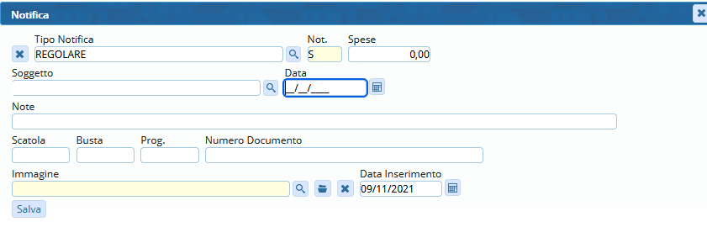

2 – Notifiche Immagini Multiple: permette di fare l’upload di un lotto di notifiche. Se caricate correttamente, le notifiche vengono automaticamente agganciate al rispettivo verbale/preavviso. Basterà quindi aprire il dettaglio delle notifiche con un doppio click ed effettuare un rapido controllo.
3 – Notifiche da File: come per la voce precedente, permette di fare l’upload dei file di notifica da cartella remota.

